Matemática 2° medio / Unidad 1 / OA2 / Actividad 10
10. El nivel del volumen L de un sonido depende de la Intensidad I del sonido según la ecuación: L(I) = 10logI +120[dB]. La intensidad mínima a partir de la cual el oído humano puede registrar un tono es de 10 –12 [Watt/m 2 ].

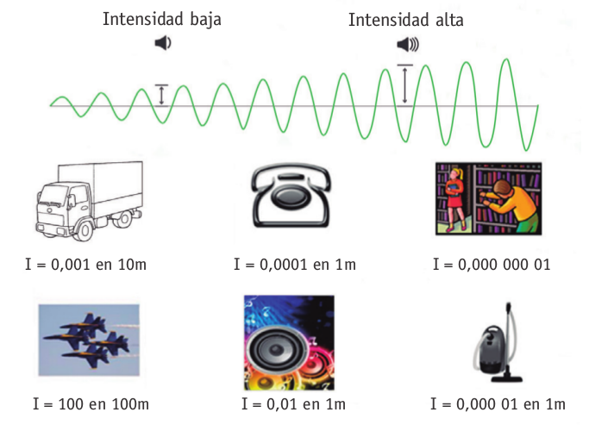
- Calculan mediante las intensidades el nivel del volumen de los sonidos en dB.
- Completan la tabla con los niveles.

Fuente del sonido | Nivel del volumen l(i) en db | Riesgo de exposición
 | 140 | Daña la audición en poco tiempo.
 | 130 | Daña la audición en poco tiempo.
 | 100 | Exposición máxima: 15 min.
 | 90 | Exposición máxima: 3 h.
 | 80 | Baja la concentración por largo tiempo.
 | 70 | Baja la concentración por largo tiempo.
 | 40 | No hay.

® Ciencias Naturales OA 10 1° medio, OA 1 y OA j de 2° medio

MATEMÁTICA | Programa de Estudio | 2° medio

